Εργαστήριο 3^{ο}
Φύλλο εργασίας 1: Δημιουργώ την κάρτα κριτηρίων ορθής εκτέλεσης του σουτ στο μπάσκετ
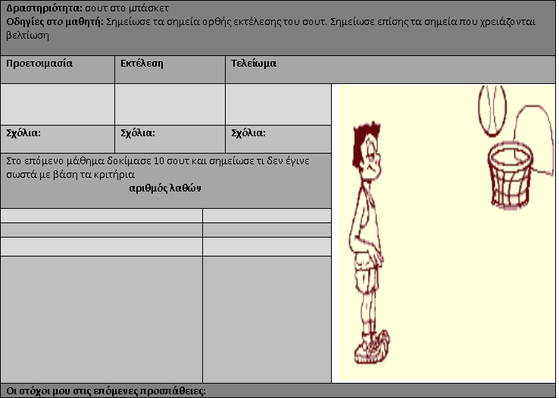

Οι δραστηριότητες του εργαστηρίου, μπορούν να γίνουν δια ζώσης στο εργαστήριο πληροφορικής του σχολείου ή/και ασύγχρονα. Οι μαθητές/τριες αναλαμβάνουν την ευθύνη της μάθησής τους. Ο/Η εκπαιδευτικός διευκολύνει την προσπάθειά τους.

